Communiqué de presse

Les grues à flèche relevable Liebherr travaillent sur la phase finale du projet de construction de la Sagrada Familia

⸺

Les grues à flèche relevable 710 HC-L 32-64 Litronic et 125 HC-L s'adaptent parfaitement aux besoins de ce projet si exigeant

La grue principale est le modèle Liebherr 710 HC-L et travaillera sur la tour Jesús, qui fait actuellement 135 mètres de haut

Principaux défis du projet : montage spécial des grues à flèche relevable Liebherr 710 HC-L et 125 HC-L, localisation des travaux en plein cœur de Barcelone, et afflux de public à la basilique lors du montage des grues

Une structure efficace : le service d'ingénierie de Liebherr Tower Crane Solutions, Liebherr Ibérica et Grúas Cerezo, ainsi que le département de construction de la Sagrada Familia

Contribuer à une œuvre si emblématique que la basilique de la Sagrada Familia, en construction depuis plus de 140 ans, n'est pas une expérience que l'on peut vivre au quotidien. Pour réaliser ce projet, on a choisi les grues à flèche relevable Liebherr 710 HC-L et 125 HC-L, dont l’essentiel du travail constituera à terminer la Torre Jesús, principale tour du temple qui atteindra 172 mètres de haut. Le fait qu'elles soient relevables et leur adaptation aux exigences du travail ont été des facteurs déterminants qui ont conduit la Sagrada Familia à opter pour ce type d’équipement.

Azuqueca de Henares, Guadalajara (Espagne), 12 juin 2024 – « Le temple de la Sagrada Familia représentera l'avenir de la Catalogne moderne », c'est ainsi que l'architecte Antonio Gaudí a décrit son chef-d'œuvre dont la construction a commencé en 1882, à Barcelone. L’année 2024 sera une date importante dans le calendrier de cette phase de construction. Les grues à flèche relevable Liebherr 710 HC-L 32-64 Litronic et 125 HC-L, qui seront chargées de collaborer au projet d'achèvement de la basilique, entameront les travaux. « Le département de construction de la Sagrada Familia a choisi ce genre d’équipements pour deux raisons principales : d'une part, le fait que cet équipement soit relevable permet de réduire l’impact des grues lorsqu’elles survolent les bâtiments voisins et, d'autre part, l'adaptation de chacune d’elles aux exigences de la zone à couvrir », explique Fernando Villa, directeur de l’édification et de la technologie de la Sagrada Familia. « Liebherr est l'un des leaders mondiaux dans le secteur des grues à tour, et nous sommes hautement spécialisés dans les projets particuliers. Nous disposons d'un service d'ingénierie, appelé Tower Crane Solutions, composé de professionnels qualifiés et aguerris, qui planifient les manœuvres en fonction des besoins spécifiques de chaque projet », explique Roberto Insausti, directeur commercial de la division grues à tour et MK de Liebherr Ibérica. La grue à flèche relevable Liebherr 710 HC-L 32-64 Litronic de la Sagrada Familia devra ainsi assurer l’achèvement de la Torre Jesús, principale tour du temple dont la hauteur atteindra 172 mètres. La Sagrada Familia avait également besoin d'une grue disposant d’une capacité de charge élevée. Cet équipement a une capacité de charge maximale de 64 tonnes et une portée suffisante, en l'occurrence de 55 mètres, pour couvrir les parties les plus hautes des travaux. Dans le cas de la grue Liebherr 125 HC-L, elle travaillera sur la chapelle de l'Assomption et le cloître adjacent.

Principaux défis du projet

L'un des grands défis de ce projet était de « développer une solution permettant que notre plus grande grue à flèche relevable, la Liebherr 710 HC-L 32-64 Litronic, puisse être montée à une hauteur d'environ 54 mètres, pour ainsi répondre aux exigences de sécurité les plus strictes. La grue a dû ensuite être amenée à sa hauteur finale et ancrée à la Torre Jesús, à une hauteur d'environ 130 mètres », explique Jochen Wille, chef de projet chez Liebherr Tower Crane Solutions (TCS). Pour cette phase, il a fallu concevoir et fabriquer une structure de contreventement spéciale, longue de 20 mètres, large de 10 mètres et pesant 27 tonnes. « Grâce à l'étroite collaboration entre le client, notre distributeur local Grúas Cerezo et le département en solutions de grues à tour de l'usine allemande Liebherr, nous avons pu développer un projet sur mesure pour le client », ajoute Tobias Böhler, directeur général de Liebherr.

Le montage des grues à flèche relevable Liebherr 710 HC-L et 125 HC-L a également représenté un énorme travail de planification en raison des exigences de sécurité importantes et des conditions météorologiques elles-mêmes, car le montage et surtout le télescopage n'ont pu être effectué qu’avec des vitesses de vent bien précises. Par ailleurs, l'emplacement même de la Sagrada Familia, coincé au milieu de Barcelone, ne permet pas de disposer d'espaces de travail suffisamment grands pour effectuer les manœuvres, et oblige à devoir planifier toute opération avec beaucoup de préparation et détail. Pendant le montage, et du fait d'être l’un des monuments les plus visités au monde, le nombre de visites touristiques de cet endroit n’a pas cessé, c'est pourquoi l'assemblage des grues relevables Liebherr a dû être réalisé dans les plus brefs délais, pour affecter le moins possible les travaux de construction de la cathédrale, ainsi le public visiteur présent au quotidien.

L'utilisation de grues à flèche relevable sera un autre des grands défis à relever et « un procédé inédit en Espagne, qui représente un engagement important pour nous, au moment où nous nous lançons dans ce projet, dans lequel l’échec n’est pas envisageable, tout comme d’avoir le moindre doute », rappelle Miguel Cerezo, directeur de Grúas Cerezo, distributeur officiel des grues à tour de Liebherr. « L'utilisation de grues à flèche relevable présente de nombreux avantages, car ce sont des équipements dotés de grandes courbes de charge et capables de travailler dans des espaces très étroits, grâce au mouvement de relevage de la flèche », explique Gerardo Urendez, chef du service technique des grues à tour et MK de Liebherr Ibérica.

Partenaires de confiance

La division grues à tour de Liebherr comprend le département Liebherr Tower Crane Solutions, qui a dès le début apporté activement son soutien au projet de la Sagrada Familia. « Nous sommes spécialisés dans la planification de projets de grande envergure et exigeants, dans le monde entier. Nous intervenons toujours lorsqu'il s'agit d'applications exigeantes ou de solutions complexes, comme dans le présent cas », conclut Jochen Wille.

Dans ce projet, Grúas Cerezo a également joué et jouera un rôle clé en tant que troisième maillon de la chaîne : les grues relevables Liebherr 125 HC-L et 710 HC-L, comme pièces maîtresses des travaux, Liebherr comme entreprise de fabrication d'équipements, et qui devra assurer le service après-vente des grues, et Grúas Cerezo qui apportera son aide, en tant que distributeur local, en offrant des conseils en matière technique et juridiques, le montage des équipements, ainsi que la maintenance prédictive et corrective.

Au sujet du segment des grues à tour Liebherr

Avec une expérience de plus de sept décennies, Liebherr compte parmi les spécialistes reconnus des techniques de levage sur les chantiers de toutes sortes. La gamme des Tower Cranes de Liebherr rassemble un vaste programme de grues à tour haut de gamme qui sont utilisées dans le monde entier. Ce programme comporte des grues à montage rapide, des grues à tour à partie tournante supérieure, des grues à flèche relevable, des grues spéciales ainsi que des grues mobiles de construction. En plus des produits, Liebherr Tower Cranes propose un large éventail de prestations de service qui complètent le portefeuille : Tower Crane Solutions, Tower Crane Center et Tower Crane Customer Service.

À propos de Liebherr Ibérica, S.L.

Liebherr Ibérica, fondée en 1988, est la société espagnole de vente et de services du groupe Liebherr. Liebherr Ibérica est actuellement en charge des ventes et du service après-vente de la division des grues mobiles et sur chenilles, des grues à tour, du terrassement, de l’exploitation minière, des engins de construction et des grues maritimes.

À propos du groupe Liebherr – 75 years of moving forward

Le groupe Liebherr est une entreprise technologique familiale proposant une gamme de produits très diversifiée. L’entreprise figure parmi les plus grands fabricants mondiaux d’engins de construction. Elle offre également dans de nombreux autres domaines des produits et services haut de gamme axés sur les besoins des utilisateurs. Le Groupe compte aujourd’hui plus de 150 sociétés sur tous les continents. En 2023, il a employé plus de 50 000 collaboratrices et collaborateurs et a enregistré un chiffre d’affaires consolidé de plus de 14 milliards d’euros. Liebherr a été fondé en 1949 à Kirchdorf an der Iller, dans le sud de l’Allemagne, par Hans Liebherr. Depuis, les collaboratrices et collaborateurs ont pour objectif de convaincre leurs clients par des solutions exigeantes tout en contribuant au progrès technologique. C’est sous la devise « 75 years of moving forward » que le Groupe fête en 2024 ses 75 ans d’existence.

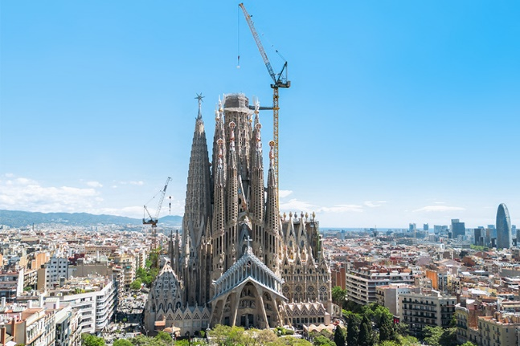Images

liebherr-710-hc-l-125-hc-l-sagrada-familia-01.jpg  
Les grues à flèche relevable Liebherr 710 HC-L et 125 HC-L travaillent sur la phase finale du projet de construction de la Sagrada Familia.

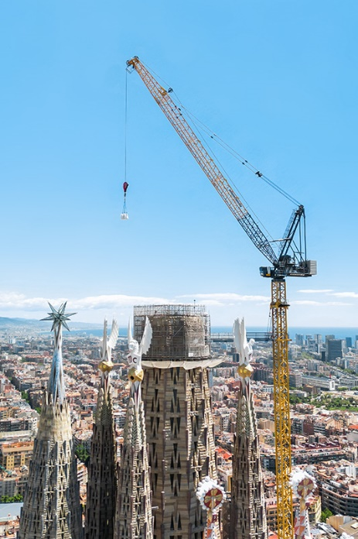

liebherr-710-hc-l-sagrada-familia-02.jpg  
La grue principale est le modèle Liebherr 710 HC-L et travaillera sur la Torre Jesús, dont la hauteur atteindra 172 mètres.

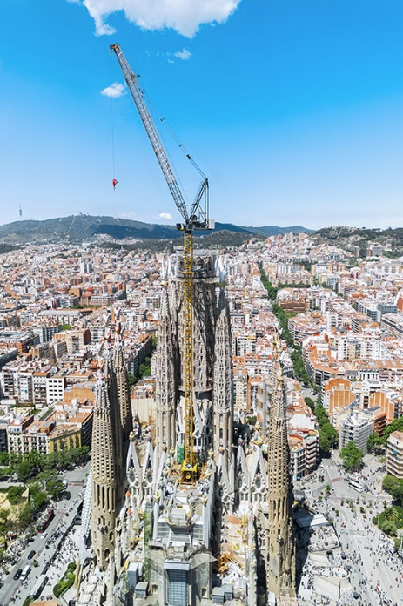

liebherr-710-hc-l-sagrada-familia-03.jpg  
Défis de taille : développer une solution permettant que notre plus grande grue à flèche relevable, la Liebherr 710 HC-L 32-64 Litronic, puisse être montée à une hauteur d'environ 54 mètres, pour ainsi répondre aux exigences de sécurité les plus strictes.

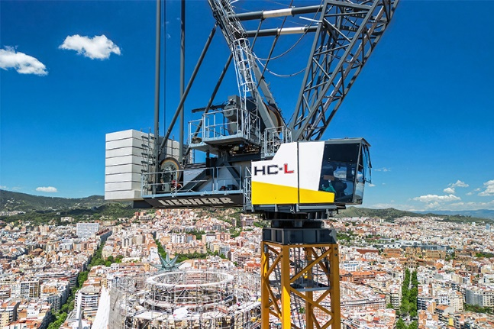

liebherr-710-hc-l-sagrada-familia-04.jpg  
L'utilisation de grues à flèche relevable présente de nombreux avantages, car ce sont des équipements dotés de grandes courbes de charge et capables de travailler dans des espaces très étroits, grâce au mouvement de relevage de la flèche.

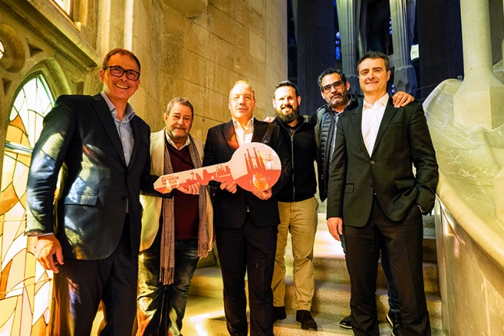

liebherr-710-hc-l-sagrada-familia-05.jpg  
Livraison officielle de la grue à flèche relevable Liebherr 710 HC-L. De gauche à droite : Fernando Villa, Sagrada Familia ; Antonio Cerezo, Grues Cerezo ; Tobias Böhler, Liebherr Ibérica ; Daniel Morales, Sagrada Familia ; Miguel Cerezo, Grúas Cerezo et Roberto Insausti, Liebherr Ibérica.

Contact

Astrid Kuzia  
Spécialiste de la communication  
Téléphone : +49 7351/41 - 4044  
E-mail : astrid.kuzia@liebherr.com

María Villanueva  
Responsable marketing  
Téléphone : +34 690 329 365  
E-mail : maria.villanueva@liebherr.com

Publié par

Liebherr-Werk Biberach GmbH   
Biberach / Allemagne  
www.liebherr.com

Liebherr Ibérica  
Azuqueca de Henares, Guadalajara / Espagne  
www.liebherr.com